Module Business skills

**Inhoud**

[**1 Een beeld van de professionele mogelijkheden van de IT-markt in België 2**](#_Toc41215554)

[**1.1 Welke soort bedrijven, cijfermateriaal, welk soort functies zijn er beschikbaar? 2**](#_Toc41215555)

[**1.1.1 Welke drie trends zien we qua it-lonen en op de it-arbeidsmarkt? 2**](#_Toc41215556)

[**1.1.2 Welke profielen en vaardigheden zijn in trek? 3**](#_Toc41215557)

[**1.1.3 Wie verdient het meest (en wie het minst)? 3**](#_Toc41215558)

[**1.2 Ontdek wat je wil en kan 6**](#_Toc41215559)

[**1.2.1 Maak een competentiebalans op 6**](#_Toc41215560)

[**1.2.2 Kijk eens naar de beroepenfilms: 6**](#_Toc41215561)

[**1.2.3 Ga na welke jobs je kan doen met je diploma 6**](#_Toc41215562)

[**1.2.4 Ontdek welke bedrijfscultuur bij jou past 6**](#_Toc41215563)

[**1.3 Hoe en waar solliciteren en welk salaris mag je verwachten? 7**](#_Toc41215564)

[**1.3.1 De IT-sector verandert 7**](#_Toc41215565)

[**1.3.2 Bedrijfscultuur 7**](#_Toc41215566)

[**1.3.3 Observeer! 8**](#_Toc41215567)

[**1.3.4 Salaris is afhankelijk van de sector 8**](#_Toc41215568)

[**1.3.5 Zo onderhandel je over je salaris 9**](#_Toc41215569)

[**1.4 Linkedin intro en maken van eigen profiel. 11**](#_Toc41215570)

[**2 Wat zijn de verschillen tussen werken als zelfstandige of in dienstverband en hoe een keuze maken naar je persoonlijke aspiraties. De gangbare tarieven voor IT-opdrachten. 11**](#_Toc41215571)

[**2.1 Online leerpad over het verschil tussen als zelfstandige werken of in dienst. 11**](#_Toc41215572)

[**2.2 Gangbare tarieven. 11**](#_Toc41215573)

[**3 Nettoloon berekenen voor bediende in vast dienstverband 13**](#_Toc41215574)

[**4 Tarief berekenen voor Freelancer en wat houd je er netto aan over? 15**](#_Toc41215575)

[**4.1 Hoe bereken je je tarief als freelancer? 15**](#_Toc41215576)

[**4.2 Wat houd je er als freelancer netto aan over? 16**](#_Toc41215577)

[**1. Jaarlijkse omzet 16**](#_Toc41215578)

[**2. Beroepskosten 16**](#_Toc41215579)

[**3. Sociale bijdragen 16**](#_Toc41215580)

[**4. Personenbelasting 17**](#_Toc41215581)

[**5 Welke aspecten zijn er aan de kostprijsberekening van IT-projecten & hoe een kostprijsberekening maken van een IT project 18**](#_Toc41215582)

[**5.1 Online leerpad + opdracht maken en indienen 18**](#_Toc41215583)

[**5.2 Kostprijsberekening theorie 18**](#_Toc41215584)

[**5.3 Opdracht: 1) Maak vooraf een schatting van de kostprijs van je volledig eindproject (in te dienen 1 week vóór het schriftelijk examen) en 18**](#_Toc41215585)

[**5.4 Opdracht :2) bereken de effectieve kostprijs op het einde van eindproject 18**](#_Toc41215586)

[**(In te dienen 1 week vóór het mondeling examen van 07/09, samen met de code van je eindproject). 18**](#_Toc41215587)

[**6 Verruim je beeld van de professionele mogelijkheden in de IT-markt 18**](#_Toc41215588)

[**6.1 Groeimogelijkheden vanuit een IT development job 18**](#_Toc41215589)

[**7 Referenties en bronnen 19**](#_Toc41215590)

# **Een beeld van de professionele mogelijkheden van de IT-markt in België**

## Welke soort bedrijven, cijfermateriaal, welk soort functies zijn er beschikbaar?

### **Welke drie trends zien we qua it-lonen en op de it-arbeidsmarkt?**

***Trend 1: Communicatieve vaardigheden cruciaal***  
Terwijl een functie binnen de it-afdeling vroeger zeer technisch was en relatief weinig communicatie vereiste, merken ze bij Robert Half dat dit verandert: een it-medewerker is de spil tussen de wensen van de eindgebruiker en de it-oplossingen, en moet dus communiceren met de eindgebruiker van zijn services.  
  
Het gevolg daarvan is dat communicatieve vaardigheden gegeerd zijn binnen it. Iemand die sterk staat op zowel hard- als soft skills, heeft een streepje voor, klinkt het bij Robert Half.  
  
***Trend 2: Jonge it’ers erg gegeerd***  
Volgens Robert Half overstijgt de vraag naar junior- en mediorprofielen het aanbod sterk. De meeste van deze profielen krijgen dan ook verschillende voorstellen die ze kunnen vergelijken wanneer ze van werkgever willen veranderen. Bedrijven beseffen dat en gaan dus graag over tot een finaal jobaanbod om geen kandidaten te missen. Vanaf tien à vijftien jaar ervaring stijgt het aanbod van kandidaten afhankelijk van het gezochte profiel.   
  
***Trend 3. Nieuwe soorten extralegale voordelen***  
Heel typisch in it zijn de extralegale voordelen. In verhouding hebben it’ers meer dan andere profielen extralegale voordelen in hun loonpakket. Denk aan de bedrijfswagen. Robert Half ziet dergelijke extra’s bovendien uitgebreid worden met fiscaalvriendelijke voordelen, zoals een bonus in warrants, of loon dat uitbetaald wordt in de vorm van auteursrechten.

### **Welke profielen en vaardigheden zijn in trek?**

**Meest gevraagde profielen**

- Business en functional analyst  
- It-coördinator  
- Business intelligence  
- It-security  
- Software-ontwikkeling

**Meest gevraagde technische vaardigheden**

- Erp-systemen: SAP, Microsoft AX  
- Datahandling & BI Tools: QlikView, Business Objects, MS Power BI, Tableau  
- Programmeertaal: .Net, Java  
- It-projectmanagementvaardigheden: Prince2, Agile, Scrum

**Meest gevraagde ‘soft skills’**

- Communicatieve vaardigheden  
- Flexibiliteit  
- Leiderschap

### **Wie verdient het meest (en wie het minst)?**

In it-directie en it-management en projectmanagement (vooral pmo dan wat dat laatste betreft) kan je nog steeds goed je boterham verdienen. Al doet ook de application manager het gemiddeld niet slecht.

In vergelijking met andere jobs krijgt de it’er een mooi loon. De it-profielen die het minst verdienen, zijn de it service desk agent en de supporting engineer. Maar ook hier gaat het om gemiddeldes. In de tabel een overzicht van een twintigtal veel voorkomende it-profielen.

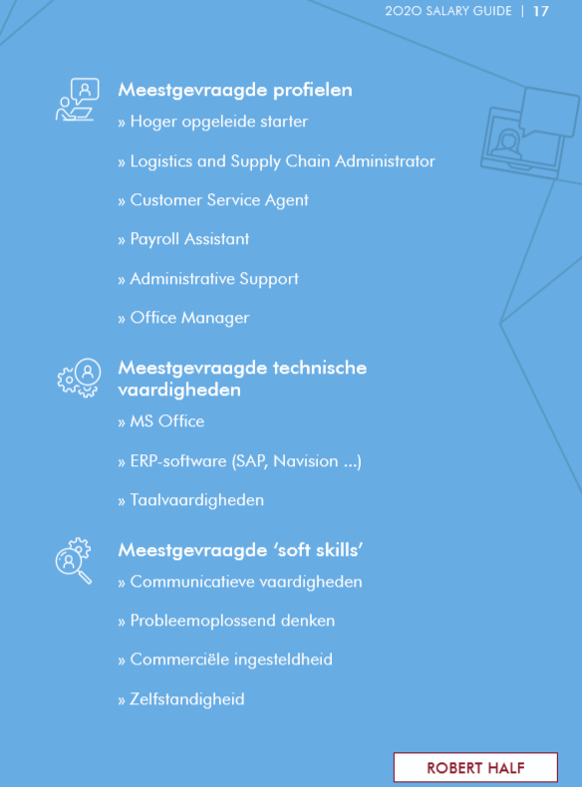

***Bron****: Salarisgids2020.pdf Robert Half*

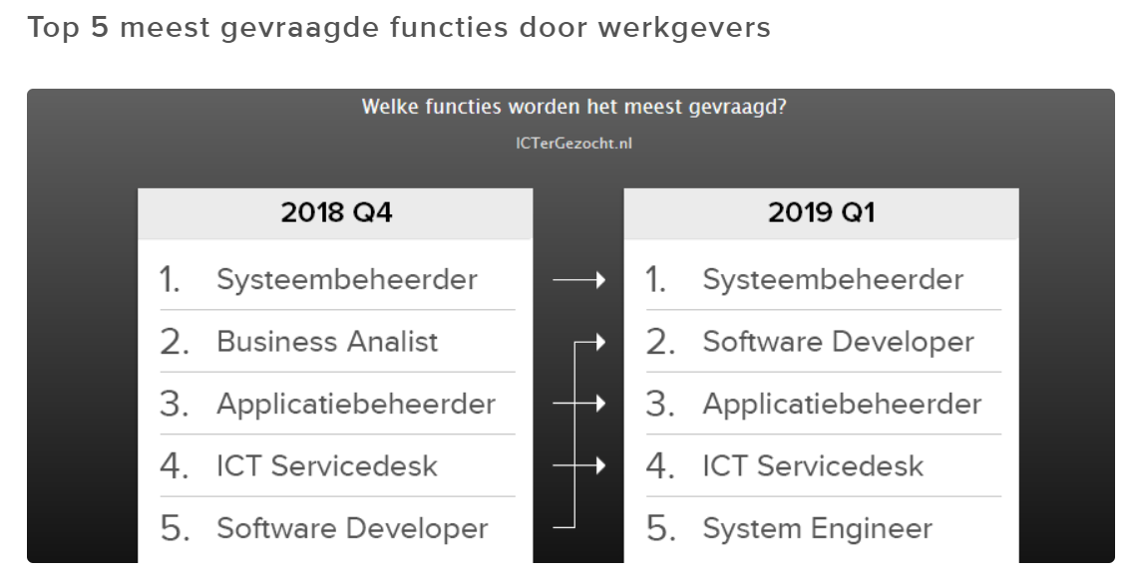

**Bronnen**: <https://www.ictergezocht.nl/blog/152_tussenstand-2019-de-5-populairste-ict-functies-van-nu/>

[*https://www.talentenbranche.com/ICT-beroepen.html*](https://www.talentenbranche.com/ICT-beroepen.html)

## **Ontdek wat je wil en kan**

### **Maak een competentiebalans op**

Maak een lijst met wat je graag doet en een lijst met wat je goed kan. Wat op beide lijsten voorkomt, moet je zeker terugvinden in je job.

### **Kijk eens naar de beroepenfilms:**

#### **Beroepenfilm software-ontwikkelaar**

<https://www.youtube.com/watch?v=lztngQ9zBdA&list=PLgGFYuH9RHUIDYmR8d1dhQMSIv4VDkun3&index=2>

#### **Beroepenfilm webontwikkelaar**

<https://www.youtube.com/watch?v=7m4aCtuajt4&list=PLgGFYuH9RHUIDYmR8d1dhQMSIv4VDkun3&index=1>

#### **Beroepenfilm IT consulent**

<https://www.youtube.com/watch?v=fBDBNaqUV18&list=PLgGFYuH9RHUIDYmR8d1dhQMSIv4VDkun3&index=6>

### **Ga na welke jobs je kan doen met je diploma**

Surf naar jobsites en geef als trefwoord je diploma in. Je zal versteld staan van hoe uiteenlopend het aanbod is.

### **Ontdek welke bedrijfscultuur bij jou past**

Gelukkig zijn op je werk, hangt niet alleen af van je job. Minstens even belangrijk is de bedrijfscultuur

## Hoe en waar solliciteren en welk salaris mag je verwachten?

### **De IT-sector verandert**

**Was de job van een IT-medewerker vroeger nog vooral technisch, tegenwoordig vormen IT-medewerkers de brug tussen de eindgebruiker en de IT-oplossing. Goede communicatieve vaardigheden zijn daarmee steeds belangrijker geworden voor IT-professionals.**

**IT-profielen zijn op zich al moeilijk te vinden, maar wanneer een IT-specialist ook nog eens uitblinkt op het vlak van soft skills zoals communicatie, dan heeft hij/zij de banen voor het uitkiezen.**

**Bron**: <https://www.roberthalf.be/nl/blog/nieuws-en-opinie/lonen-de-it-sector-de-belangrijkste-trends>

### **Bedrijfscultuur**

**Gelukkig zijn met je job hangt zelden alleen af van je takenpakket. Minstens even belangrijk is de bedrijfscultuur: het geheel aan waarden en normen die heersen op de werkvloer. Welke bedrijfscultuur past het best bij jou? En hoe vis je uit welke cultuur een bedrijf heeft, nog voor je er aan de slag gaat? Enkele tips.**

Wil je weten welke bedrijfscultuur het best bij jou past? Dan moet je jezelf kritisch durven **analyseren**. Een bedrijf met weinig regels klinkt bijvoorbeeld wel stoer, maar daar ben je niets mee als je eigenlijk het best functioneert in een omgeving met heldere werkprocedures.

Vind je het moeilijk dit zelf in te schatten? Vraag dan aan vrienden of familie welke bedrijfscultuur ze bij jou zien. Of doe een**online test**. Dat geeft je een idee in welk soort bedrijf jij het best tot je recht komt. Op 123test.nl vind je enkele interessante gratis testen:

* [Bedrijfskeuzetest](https://www.123test.nl/bedrijfskeuze/)
* [Werkwaardentest](https://www.123test.nl/werk/)
* [Drijfverentest](https://www.123test.nl/schein/)

### **Observeer!**

Hoe kan je uitvissen welke cultuur er heerst bij een bepaald bedrijf? Enkele tips.

* **Bezoek de bedrijfswebsite.** Sommige bedrijven -zoals [Eandis](http://www.eandis.be/eandis/bedrijfscultuur.htm" \t "_blank), [Coca-Cola](http://www.cocacolabelgium.be/Onze-bedrijfscultuur)…- beschrijven zwart op wit hoe zij hun bedrijfscultuur zien. Ikea biedt zelfs een heuse [bedrijfscultuurtest](http://www.ikea.com/ms/nl_BE/rooms_ideas/fitquiz09/index.html) aan om na te gaan of je al dan niet in hun cultuur past. Maar ook bedrijven die met geen woord reppen over hun bedrijfscultuur, verklappen een en ander door de lay-out van hun website. Bijvoorbeeld:  
  + Is de lay-out sober en functioneel? Dan is de kans groot dat er in het bedrijf een rechttoe-rechtaanaanpak heerst.
  + Oogt de site kleurrijk en vrolijk? Dan zijn creativiteit en speelsheid waarschijnlijk belangrijk voor deze organisatie.
  + Is de sitetot het hoogstnodige gereduceerd? Dan is het bedrijf wellicht niet helemaal mee met de sociale media. Dat is belangrijk om weten als jij niet weg te branden bent van je twitter- en facebookaccount.
* **Praat met mensen die er werken.** Doen ze hun werk graag? Worden er bedrijfsuitjes georganiseerd? En waar gaan die zoal naartoe? Ken je niemand die er werkt? Spreek dan je [netwerk](https://www.vdab.be/socialemedia) aan, misschien kunnen zij je in contact brengen met een werknemer.
* **Kom te vroeg op je sollicitatiegesprek, en observeer.** Staat er een koffieautomaat? Is dat een drukbezochte plaats, of zijn alle medewerkers aan hun stoel gekluisterd? Is het er stil, of wordt er al eens een praatje gemaakt? Wat dragen de medewerkers? Lopen ze er casual bij, eerder trendy of in maatpak?

Hoewel dit niet alles prijsgeeft over de heersende bedrijfscultuur, licht het een tipje van de sluier op. Zo heb je minder kans dat je later bedrogen uitkomt.

**Bron:** [**https://www.vdab.be**](https://www.vdab.be)

### **Salaris is afhankelijk van de sector**

**Ook de sector waar je terecht komt speelt een rol. Wie veel wilt verdienen maar geen hoger diploma heeft, mikt het best op een job in de**[**chemische**](https://www.jobat.be/nl/jobs/functietitels/chemie)**of**[**farmaceutische industrie**](https://www.jobat.be/nl/jobs/functietitels/farmaceutisch)**.**

**Minder rooskleurig zien de inkomens van starters zonder diploma in de**[**klein-**](https://www.jobat.be/nl/jobs/functietitels/kleinhandel)**en**[**groothandel**](https://www.jobat.be/nl/jobs/functietitels/groothandel)**eruit. Met een gemiddelde van 1.864 euro ligt hun brutoloon in deze sector bijna 1.000 euro lager dan in de**[**chemie**](https://www.jobat.be/nl/jobs/functietitels/chemie)**. Wie een master op zak heeft krijgt met 2.240 euro het minst in de**[**media, marketing & communicatie**](https://www.jobat.be/nl/jobs/marketing-communicatie)**. Voor starters aan deze andere pool zit er maar een ding op: onderhandelen! Want ook met een strategisch gesprek kun je extra loon uit de brand slepen.**

**Bron:** <https://www.jobat.be/nl/art/hoeveel-salaris-krijg-je-als-starter>

### **Zo onderhandel je over je salaris**

Wout Dejaeghere, Consultant Reward bij HR-dienstenverlener SD Worx, geeft 7 tips om als starter over je loon te onderhandelen...

1. Informeer je eerst omtrent de **gangbare lonen** voor het profiel waarvoor je solliciteert. Er bestaan bronnen waar je starterslonen van masters en bachelors kan opzoeken, ook voor jouw specifiek diploma. Op die manier maak je je vertrouwd met een ‘marktconform loon’.
2. **Durf doorvragen**. Is er een algemeen loonbeleid in de onderneming? Verloopt dat via een jaarlijkse evaluatiecyclus? Werken ze met vaste barema’s waar niet van afgeweken wordt? Of is er een koppeling aan evaluaties met loonvorken? Ook de werkgever schept best klaarheid van bij de start.
3. **Kijk breder dan enkel je brutoloon**. Een mooie groepsverzekering, een hospitalisatieverzekering, firmawagen, een onkostenvergoeding, maaltijdcheques: die extralegale voordelen maken een groot verschil.
4. Idem voor **vakantiedagen**. De regeling verschilt van werkgever tot werkgever. Niet in elk bedrijf krijg je extralegale dagen bovenop het wettelijke minimum van 20 verlofdagen. Sommige werkgevers hebben dan weer een langere werkweek van 38 of 40 uur, wat resulteert in extra ADV-dagen.
5. Besef dat een loonpakket ook uit **niet-financiële componenten** bestaat. Denk bijvoorbeeld aan de bereikbaarheid van het bedrijf, de mobiliteit en de flexibiliteit om zowel plaats- als tijdonafhankelijk te kunnen werken. Stel tijdens je loongesprek dan ook de vraag of er na de inwerkperiode ruimte is voor thuiswerk en hoeveel dagen per maand. In sectoren waar de war for talent hevig woedt, hebben werkgevers soms al een flexibel verloning. Je kan dan kiezen: liever meer vakantie dit jaar, of liever een fiets i.p.v. een auto.
6. Heeft het bedrijf **opleidingen** voorzien? En welke? Wij zien dat werkgevers dit ook steeds meer gebruiken om zich te onderscheiden.
7. Sta ook stil bij je **doorgroeimogelijkheden**. Starters denken vandaag na op langere termijn. Polsen naar de mogelijkheden is dus zeer slim.

**Bron**: <https://www.jobat.be/nl/art/hoeveel-salaris-krijg-je-als-starter>

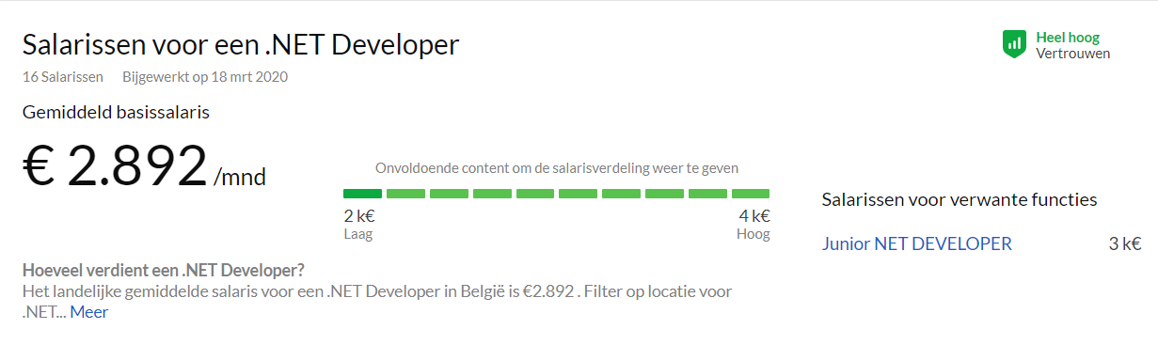

Bron: <https://nl.glassdoor.be/Salarissen/net-developer-salarissen-SRCH_KO0,13.htm>

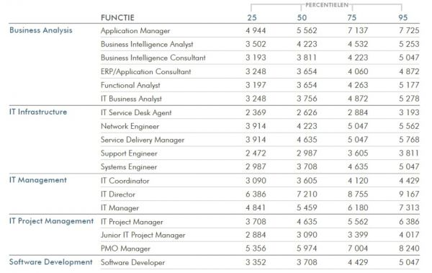

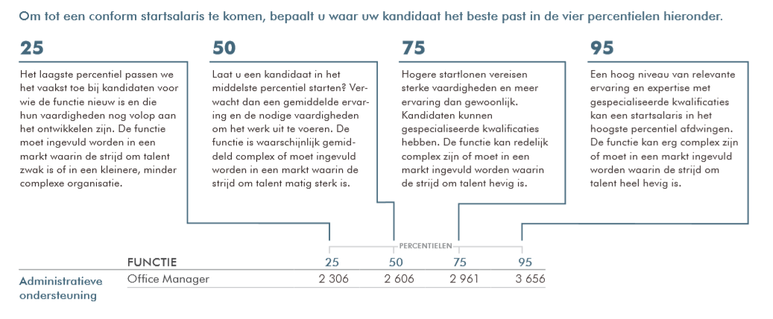

**Bronnen**: <https://www.computable.be/artikel/achtergrond/loopbaan/6831480/5594136/visterin-verdiept-welke-iter-is-de-grootverdiener.html>  
Salarisgids2020.pdf Robert Half

## **Linkedin intro en maken van eigen profiel.**

**Demo: Hoe een linked-in profiel maken**

# **Wat zijn de verschillen tussen werken als zelfstandige of in dienstverband en hoe een keuze maken naar je persoonlijke aspiraties. De gangbare tarieven voor IT-opdrachten.**

## Online leerpad over het verschil tussen als zelfstandige werken of in dienst.

## Gangbare tarieven.

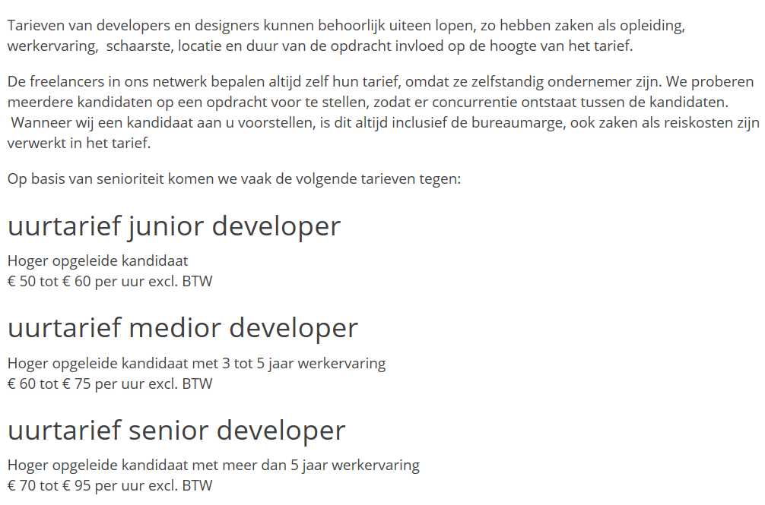

<https://lajos.nl/uurtarieven-van-developers/>

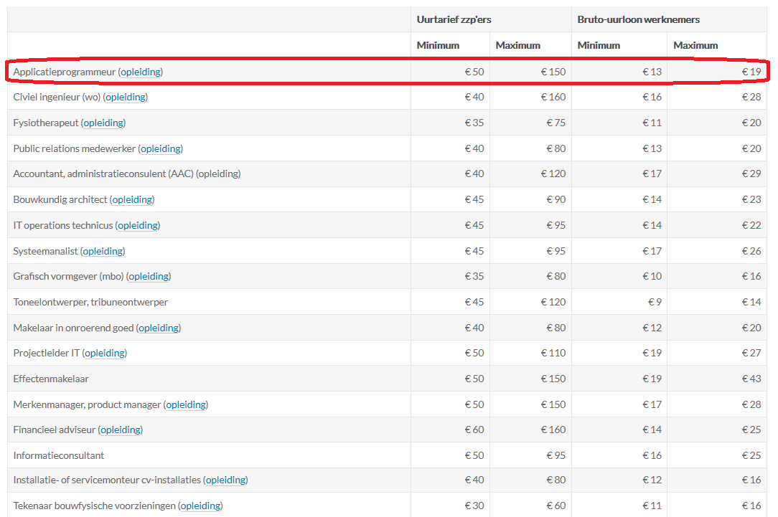

<https://lajos.nl/uurtarieven-van-developers/>

# **Nettoloon berekenen voor bediende in vast dienstverband**

**Online kan je Bruto/Nettoloon calculators vinden. Hier is een voorbeeld van** [**www.acerta.be**](http://www.acerta.be)

**Bruto-netto calculator**

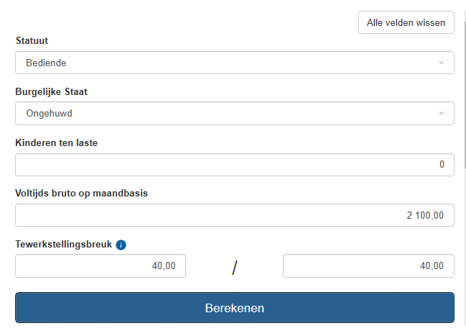

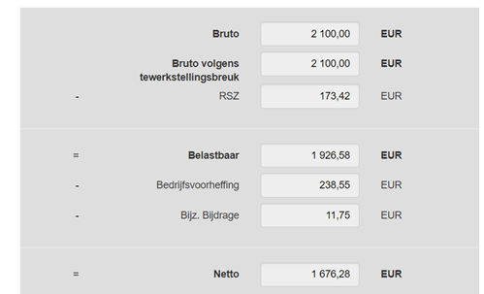

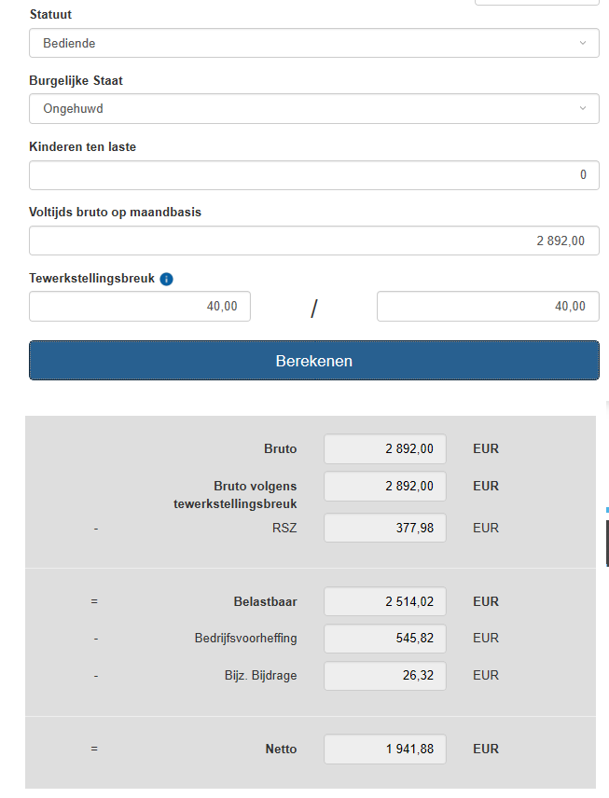

<https://www.acerta.be/nl/klantenportaal/werkgevers/wegwijs-bij-acerta/simulatie-en-quickchecks/bruto-netto-calculator>

**Via een eenvoudige berekening kan je dan zien hoeveel je effectief netto per uur zal verdienen:**

|  |  |  |  |  |
| --- | --- | --- | --- | --- |
|  | **Per maand** | **Per week** | **Per dag** | **Per uur (8u/dag)** |
| **BrutoLoon** | 2100 | 525 | 105 | 13.125 |
| **NettoLoon** | 1676.28 | 419.07 | 83.814 | 10.47675 |
| **BrutoLoon** | 2892 | 723 | 144.6 | 18.075 |
| **NettoLoon** | 1941.88 | 485.47 | 97.094 | 12.13675 |

# **Tarief berekenen voor Freelancer en wat houd je er netto aan over?**

## Hoe bereken je je tarief als freelancer?

**Deel de som van je netto inkomen en je kosten door het aantal uren op jaarbasis**

Tel je **nettojaarinkomen en de kosten** op en deel dit bedrag door het **aantal uren** dat je **op** **jaarbasis** zal werken. Deze berekening geeft jou dan een **uurtarief**.

**Voorbeeld**: *Wil je 19.200 euro netto per jaar (1.600 euro per maand) verdienen, dan zal je ongeveer 38.400 euro moeten factureren. Reken daarbij bijvoorbeeld nog 6.000 euro bijkomende kosten en je komt tot een bruto jaaromzet van 44.400 euro. Neem dat je gedurende 46 weken 40 uur per week zal werken, dan moet je uurtarief minimum 24,1 euro bedragen.*

Reken dit met de hulp van je [boekhouder](https://blog.liantis.be/nl/zelfstandig-worden/hoe-vind-ik-een-goede-boekhouder) zorgvuldig uit, zodat je niet voor verrassingen komt te staan. Freelancers die al aan de slag zijn, doen  oefening best jaarlijks!

**Opgelet!** [Een uurtarief is niet voor elke freelancer relevant.](https://blog.liantis.be/nl/zelfstandig-worden/verdienmodel-kiezen-voor-mijn-zaak) Zo werken vertalers of copywriters vaak met een **prijs per woord of per regel.**Grafisch ontwerpers hanteren meestal een **projectprijs.**

**Bron**:<https://blog.liantis.be/nl/zelfstandig-worden/hoe-bereken-je-je-tarief-als-freelancer>

**Opmerking:** Freelance IT ontwikkelaars hanteren meestal een projectprijs. Het is dus zeer belangrijk als freelancer dat je op voorhand een zo correct mogelijke schatting van je projectkosten kan maken!

## Wat houd je er als freelancer netto aan over?

Hoeveel verdien je netto? Met welke factoren hou je rekening?

## **1. Jaarlijkse omzet**

De jaarlijkse omzet is het totaalbedrag dat je hebt gefactureerd min de btw. Meer info of je btw-plichtig bent of niet, vind je terug in het artikel [De belasting op toegevoegde waarde (btw) voor freelancers](https://www.nextconomy.be/kennisbank/de-belasting-op-toegevoegde-waarde-btw-voor-freelancers/).

Weet je niet goed hoeveel je moet vragen voor een opdracht? Op het internet vind je enkele **salariskompassen** die je een richtprijs geven. Zo weet je meteen hoeveel een werknemer verdient in een soortgelijke functie:

* [Vacature](https://www.vacature.com/salariskompas/)
* [Loonwijzer](http://www.loonwijzer.be/main/loon/salarischeck#/)
* [Jobat](http://www.jobat.be/nl/loon/)

En met deze berekeningstools kan je jouw **bruto-nettoloon** berekenen:

* [ADMB](https://www.admb.be/nl/admb/e-tools/bruto-netto-module)
* [Attenti](https://www.attentia.be/nl/berekeningstools)a

**Aantal werkdagen.** Je moet rekening houden met het aantal effectief te presteren werkdagen. Trek van een volledig jaar (365 dagen) de weekend-, feest- en vakantiedagen af. Als freelancer stel je vervolgens best ook deze vragen: hoeveel dagen wil je extra vrij plannen, opleiding volgen, besteden aan je administratie, netwerking enz.? Wat overblijft zijn je maximaal aantal factureerbare dagen per jaar. Stel je wilt een jaaromzet van € 100.000 realiseren en maximaal 200 dagen werken dan moet je dagtarief €500 zijn. Wil je dezelfde omzet doen in slechts 150 dagen dan wordt je ideale dagtarief €667 (excl. btw).

## **2. Beroepskosten**

De beroepskosten die je maakt mag je aftrekken van je inkomsten. Hierdoor daalt je belastbaar inkomen waardoor je minder belastingen betaalt. Welke kosten je mag aftrekken lees je in het artikel [Welke kosten mag je aftrekken als freelancer?](https://www.nextconomy.be/kennisbank/welke-kosten-mag-je-aftrekken-als-freelancer/)

## **3. Sociale bijdragen**

**Sociale bijdrage.** Een zelfstandige in **hoofdberoep** betaalt per **kwartaal minstens een bijdrage van 698,05 euro (starters 681,43 euro) en maximum 3.977,09 euro.**

Een zelfstandige in **bijberoep** betaalt per **kwartaal minimum 75,39 euro** en **maximum 3.977,09 euro**.

Alle [kwartaalcijfers van de sociale bijdrage](http://www.rsvz.be/nl/publication/sociale-bijdragen) vind je op de site van de Sociale Zekerheid Zelfstandige Ondernemers.

## **4. Personenbelasting**

**Personenbelasting.** De jaarlijkse personenbelasting is opgebouwd uit [vijf belastingschijven](http://www.belastingschijven.be/).

**Bron**: <https://www.nextconomy.be/kennisbank/wat-hou-je-netto-over-als-freelancer/>

**Opmerkingen:**

**Aandachtspunt 1** : **Hoe meer je verdient, hoe meer je procentueel moet afstaan aan de belastingen:**

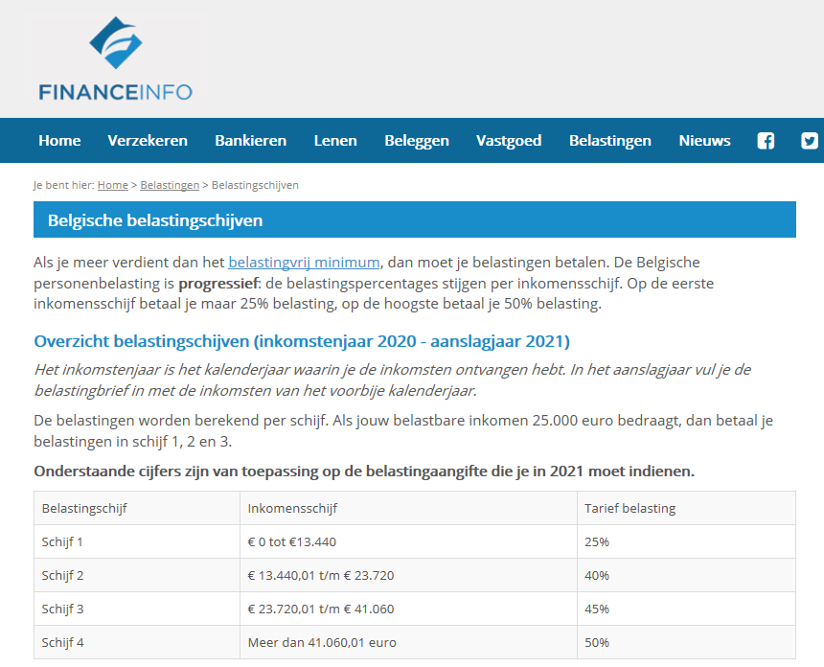

**Bron**: <https://financeinfo.be/belastingen/belastingschijven/>

**Aandachtspunt 2** : **De sociale bijdragen die je per kwartaal moet betalen zijn verplicht, zelfs indien je niets hebt verdiend! Op laattijdige betaling krijg je zeer hoge boetes!**

**Voor starters in zelfstandig hoofdberoep zijn de sociale bijdragen 681,43 euro per kwartaal**

# **Welke aspecten zijn er aan de kostprijsberekening van IT-projecten & hoe een kostprijsberekening maken van een IT project**

## Online leerpad + opdracht maken en indienen

## Kostprijsberekening theorie

**Zie document “KostprijsBerekeningSoftwareProject.docx”**

## **Opdracht: 1) Maak vooraf een schatting van de kostprijs van je volledig eindproject (in te dienen 1 week vóór het schriftelijk examen) en**

## **Opdracht :2) bereken de effectieve kostprijs op het einde van eindproject**

## **(In te dienen 1 week vóór het mondeling examen van 07/09, samen met de code van je eindproject).**

# **Verruim je beeld van de professionele mogelijkheden in de IT-markt**

## **Groeimogelijkheden vanuit een IT development job**

**Arbeidsmarktperspectief en doorgroeimogelijkheden als programmeur**

Het [arbeidsmarktperspectief](https://ndt5.net/c/?si=14316&li=1615210&wi=336572&ws=) van een programmeur is erg goed te noemen, als je beschikt over de juiste kennis en ervaring. Zoals eerder omschreven kan een goede programmeur overal aan het werk, omdat veel bedrijven, instellingen en overheden grote behoefte hebben aan goede programmeurs. Het verkrijgen van werk als programmeur zal dan ook geen enkel probleem zijn. De doorgroeimogelijkheden voor een programmeur kunnen gezien worden in het verkrijgen van een leidinggevende functie, zoals de functie [projectleider ICT](https://www.mijnzzp.nl/Beroep/197-Projectleider-(ICT)/Informatie), [afdelingsmanager](https://www.mijnzzp.nl/Beroep/266-Afdelingsmanager/Informatie), [teamleider](https://www.mijnzzp.nl/Beroep/1761-Teamleider/Informatie) of de functie [unitmanager](https://www.mijnzzp.nl/Beroep/1769-Unitmanager/Informatie). Ook is het als programmeur prima mogelijk om je verder te specialiseren als programmeur, waardoor je wellicht ook werkzaam kan zijn als [software engineer](https://www.mijnzzp.nl/Beroep/1803-Software-engineer/Informatie), [software architect](https://www.mijnzzp.nl/Beroep/1802-Software-architect/Informatie) of als [systeemarchitect](https://www.mijnzzp.nl/Beroep/1658-Systeemarchitect/Informatie). Vanzelfsprekend zijn de doorgroeimogelijkheden voor een programmeur wel afhankelijk van het opleidingsniveau en je eigen competenties. Daarnaast kunnen de doorgroeimogelijkheden per organisatie verschillen, omdat programmeurs voor veel verschillende soorten organisaties werkzaam kunnen zijn. Ook het starten van een eigen ICT-bedrijf als ondernemer kan gezien worden als doorgroeien binnen je carrière.

**Bron**: <https://www.mijnzzp.nl/Beroep/203-Programmeur/Informatie>

# **Referenties en bronnen**

<https://www.jobat.be/nl/art/welke-it-profielen-zijn-het-populairst>

<https://www.ictergezocht.nl/blog/152_tussenstand-2019-de-5-populairste-ict-functies-van-nu/>

<https://www.hln.be/geld/jobs/dit-zijn-de-meest-gevraagde-it-profielen-op-de-arbeidsmarkt~a0bf0e07/>

<https://www.talentenbranche.com/ICT-beroepen.html>

<https://www.jobpersonality.com/werken-in-de-it>

<https://eduvision.be>

<https://www.vdab.be>

<https://www.jobat.be/nl/art/hoeveel-verdien-je-als-icter>

<https://www.roberthalf.be/nl/blog/nieuws-en-opinie/lonen-de-it-sector-de-belangrijkste-trends>

<https://www.computable.be/artikel/achtergrond/loopbaan/6831480/5594136/visterin-verdiept-welke-iter-is-de-grootverdiener.html>

<https://loonwijzer.nl/eigenbaaswijzer/uurtarieven-in-50-beroepen-zzpers-vergeleken-met-werknemers>

<https://lajos.nl/uurtarieven-van-developers/>

<https://icttrainingen.nl/blog/hoeveel-verdient-programmeur>

<https://www.agconnect.nl/artikel/ontwikkelaars-verdienen-freelance-3-x-zo-veel-als-loondienst>